Guida search Attestati

Indice

1. Configurazione (App.config / SearchAttestati.exe.config) 3

1.1 FullPathLocalDbDefaultIsEmpty 3

1.2 PathToSave 3

1.3 ConnectionStringRemoteDb 3

1.4 LocalDb 3

2. Esecuzione 4

2.1 Ricerca 5

2.2 Visualizzazione Attesati 6

2.3 Salvataggio Attestati 7

# Configurazione (App.config / SearchAttestati.exe.config)

Nel file di configurazione troviamo quattro parametri nella sezione “<appSettings>”

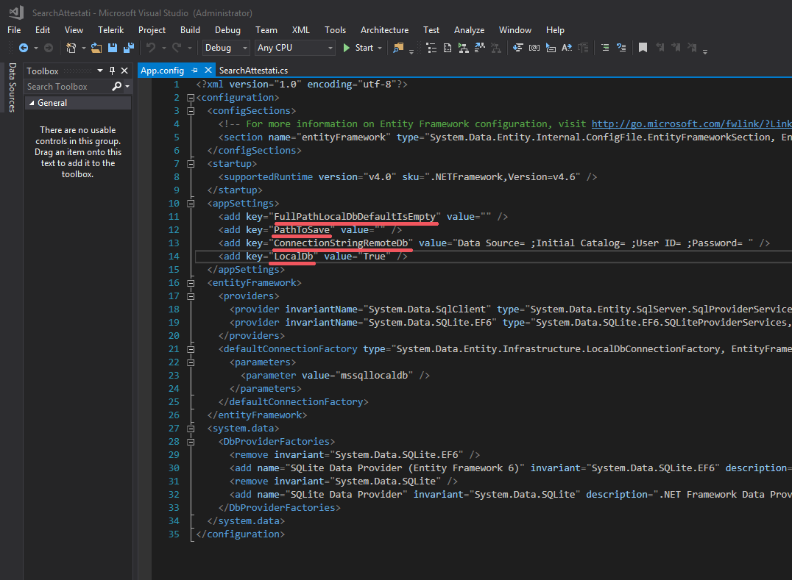

## FullPathLocalDbDefaultIsEmpty

Indica il full path dell’eventuale file sqlite.

## PathToSave

Indica la root path di salvataggio degli attestati.

## ConnectionStringRemoteDb

Definisce la eventuale connessione al db di Azure.

## LocalDb

Valore booleano, se a ’True’ ed esiste il file (es ‘..\Data\LocalDbSource.sqlite’) legge il contenuto salvato nel file stesso.

Nel caso sia a ‘False’, legge dall’ eventuale db di Azure.

# Esecuzione

Avviando l’applicazione si aprirà la finestra di ricerca e salvataggio degli attestati.

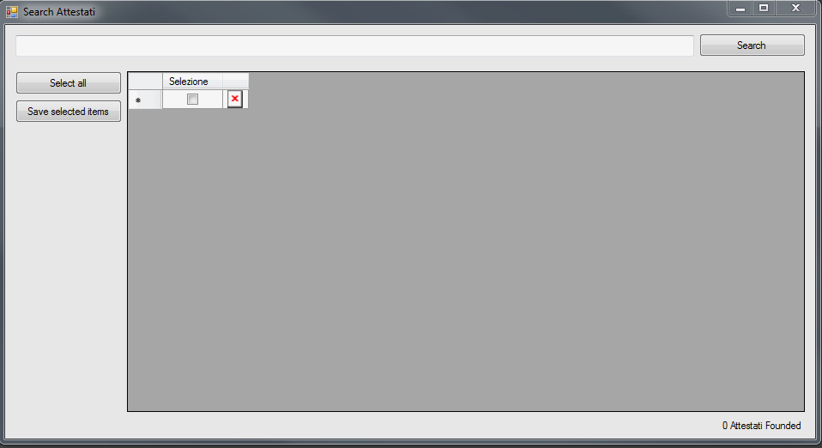

## Ricerca

Nel campo di testo in alto a sinistra si può inserire una chiave, intera o parziale, di ricerca che può essere:

* Gruppo
* Codice fiscale
* Cognome none
* Username
* Nome della classe
* Data attestato
* Nome del file dell’attestato
* Id allievo
* Id classe
* Vuoto o meglio, senza scrivere nulla (verrà estratto tutto il contenuto del db)

Premendo il tasto invio, avendo il focus nel campo sopra citato, o premendo sul pulsante ‘Search’ verrà eseguita la ricerca, il suo prodotto sarà esposto nella grid.

Alla prima esecuzione, solo nel caso di lettura dei dati da file sqlite, o se il file non esiste verrà chiesto di selezionare il file sqlite, il path selezionato verrà poi salvato nel file di configurazione.

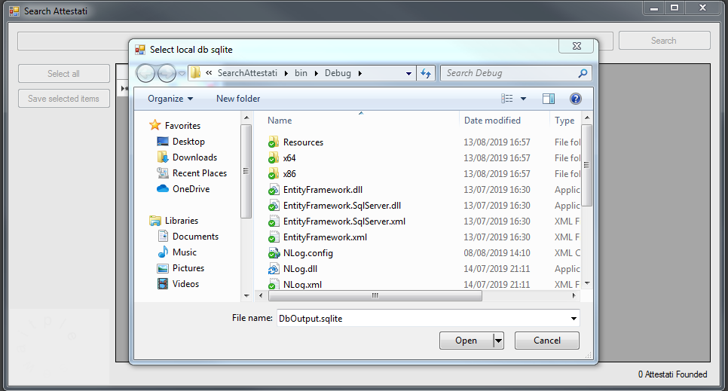

## Visualizzazione Attesati

Per visualizzare gli attestati è possibile scorre la grid e cliccare sull’icona  se l’attestato esiste verrà salvato nella cartella temporanea e se la propria workstation è dotata di un lettore pdf es. Acrobat Reader, il file verrà aperto automaticamente.

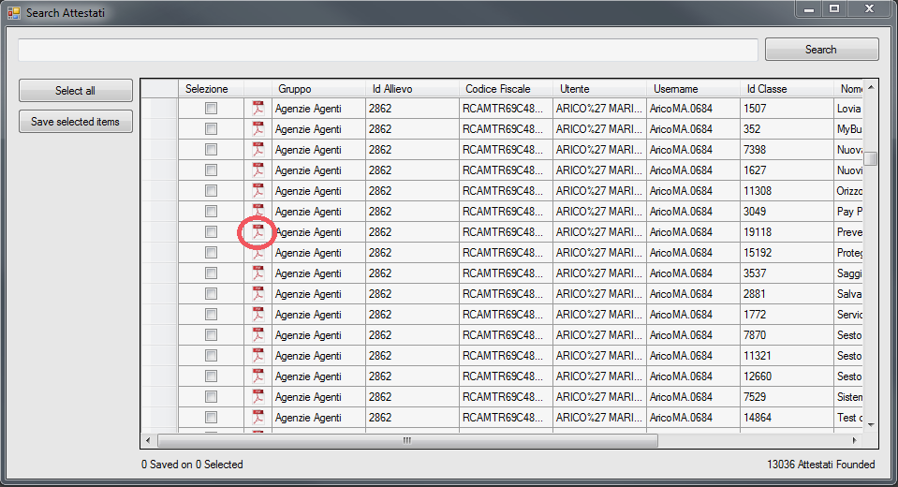

Nel caso l’attestato non esista, un messaggio ci informerà di questa mancanza:

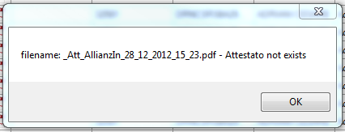

## Salvataggio Attestati

Si possono salvare uno o più attesati grazie alla selezione nel campo a sinistra della grid

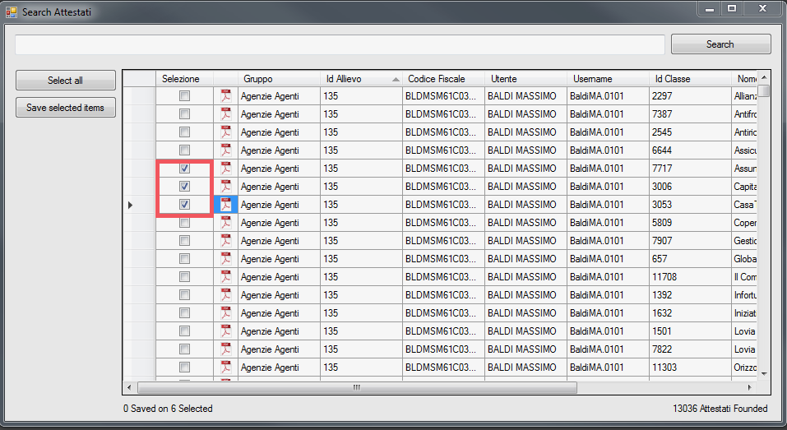

Cliccando sul pulsante ‘Save selected items’ inizierà la procedura per il salvataggio.

La prima volta verrà chiesto il path di destinazione, ovvero dove verranno salvati gli attestati (suddivisi per id allievo), sarà poi salvato nel file di configurazione.

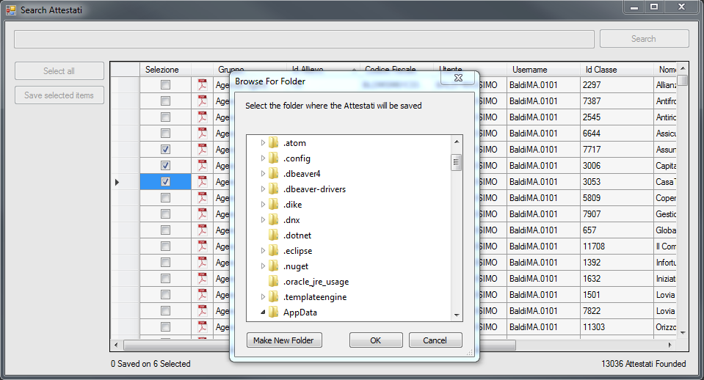

A salvataggio concluso apparirà un pop-up con il resoconto:

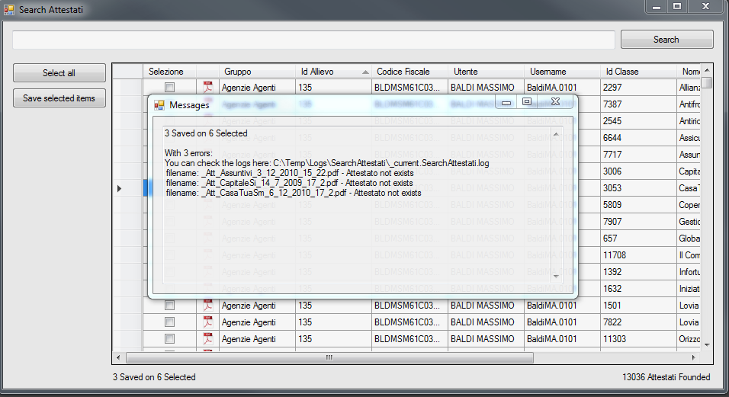

Se almeno uno degli item selezionati è stato salvato con successo si aprirà in automatico la cartella precedentemente scelta contente gli attestati.